Техническое творчество

Тема 8. АВИАМОДЕЛИРОВАНИЕ. (12 ЧАСОВ)

Лекция 8.3. Общее устройство авиамоделей. Материалы для авиамоделирования. Изготовление деталей из композитных материалов.

Устройство авиамоделей.
Моделирование летательных аппаратов является ответственной и сложной задачей. Ответственной потому, что в полете, ошибка конструктора может вызвать гибель или поломку модели, в которую было вложено много труда. Сложность же задачи заключается в том, что летающая модель имеет свои специфические особенности полета.
Если первые летающие модели строились на основании изобретательской интуиции, без точного знания сил и законов, которым подвержена модель, то в настоящее время теория и практика авиамоделизма дают возможность конструктору не только заранее знать летные свойства модели, но и те силы, которые действуют и на отдельные ее части и на всю модель в целом.
Самолет наших дней (рис. 32) представляет собой сложнейшее инженерное сооружение. Он состоит из планера, одной или нескольких двигательных установок и шасси.
Планер – безмоторный летательный аппарат, в принцип устройства которого положена способность птиц летать с неподвижно распростертыми крыльями. Он включает в себя фюзеляж, крыло и оперение, состоящее из стабилизатора и киля.
Фюзеляж – главная часть планера. Он служит для размещения экипажа, пассажиров, оборудования и грузов. Форма фюзеляжа обычно сигарообразная. Каркас фюзеляжа набирается из стрингеров – элементов продольной жесткости и шпангоутов – элементов поперечной жесткости. Снаружи каркас покрывается обшивкой. Она может быть матерчатой или металлической. Матерчатая обшивка укрепляется на каркасе клеем, а металлическая – заклепками. Внутренними перегородками фюзеляж может быть разделен на несколько кабин. В зависимости от функции обшивки фюзеляжи бывают различных типов: ферма, полумонокок и монокок. Фюзеляж типа «ферма» имеет легкую обшивку, служащую только для придания ему хорошо обтекаемой формы, а действие различных сил воспринимается целиком каркасом. Полумонокок покрыт обшивкой из прочных легких металлических листов, воспринимающих небольшую часть нагрузки, действующей на фюзеляж. Монокок имеет металлическую обшивку, воспринимающую значительную часть нагрузки на фюзеляж. Остальная часть нагрузки приходится на каркас.
Крыло – основная несущая поверхность планера, создающая подъемную силу, необходимую для полета. Оно может быть цельным или составным. Составное крыло обычно имеет среднюю часть – центроплан, жестко связанный с фюзеляжем, и две отъемные части консоли.
Каркас крыла состоит из элементов продольной и поперечной жесткости. К продольным относятся лонжероны, воспринимающие основную нагрузку на крыло, и стрингеры, а к поперечным – нервюры. Кромка крыла, встречающая в полете набегающий поток воздуха, называется передней или ребром атаки, а кромка, по которой сбегает воздушный поток – задней или кромкой обтекания. С целью повышения устойчивости в полете концы крыла приподнимают или опускают относительно середины, т.е. крылу придают поперечную V-образность.
Важнейшей характеристикой крыла является форма поперечного сечения, называемая профилем. Прямая линия, соединяющая носок с хвостом профиля, называется хордой крыла. Крыло к фюзеляжу крепится так, чтобы между хордой и продольной осью самолета был некоторый угол, называемый установочным. Если крыло крепится к фюзеляжу без каких-либо; дополнительных подкосов или растяжек, а только теми элементами, которые входят в конструкцию крыла, то оно называется свободнонесущим.
К важным характеристикам крыла относится его удлинение, т.е. отношение размаха крыла к его хорде. Если крыло не прямоугольное, а овальное или другой сложной формы, то для определения удлинения пользуются средней аэродинамической хордой (САХ). Ее находят делением площади крыла на размах.

Рис. 32. Спортивный самолет:
I — крыло- 2 — элерон; J — фюзеляж; 4 — стабилизатор; 5 — руль высоты;
6 — киль;
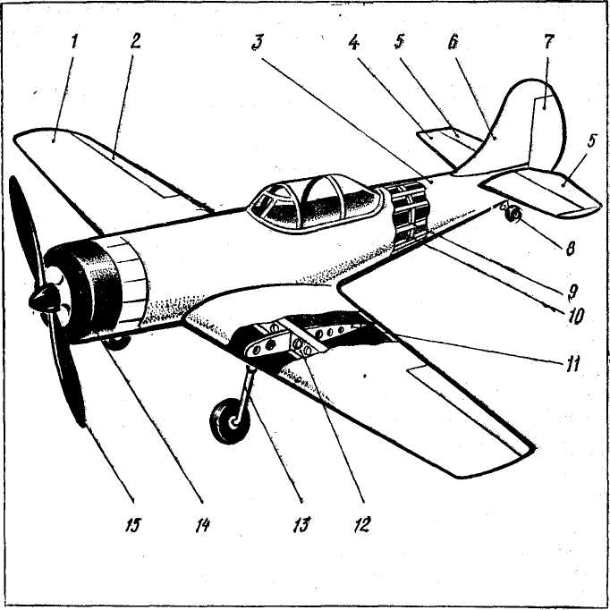
7 —руль направления; 8— вспомогательная стойка шасси; 9 — стрингер фюзеляжа;
10 — шпангоут; 11 — нервюра крыла; 12— лонжерон крыла; 13 — амортизационная
стойка; 14 — двигатель; I5 — винт.

Оперение планера (рис. 33) служит для сохранения заданного направления полета. Оно может быть одно-, двухкилевое или бескилевое, с нижним, средним или верхним расположением стабилизатора. Каркас киля и стабилизатора состоит из набора лонжеронов, стрингеров и нервюр. Киль имеет симметричный двояковыпуклый профиль. Стабилизатор в основной проекции обычно прямой, а в плане имеет те же формы, что и крыло. Кроме характерных для крыла стабилизатор может иметь перевернутые плосковыпуклые и двояковыпуклые несимметричные профили.
К важным характеристикам крыла относится его удлинение, т. е. отношение размаха крыла к его хорде. Если крыло не прямоугольное, а овальное или другой сложной формы, то для определения удлинения пользуются средней аэродинамической хордой (САХ). Ее находят делением площади крыла на размах.
Рис. 33. Оперение:
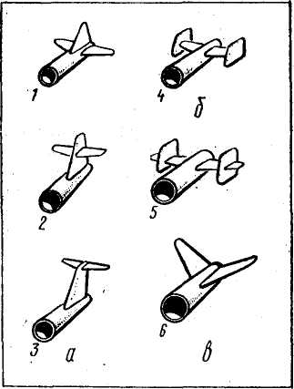
а — однокилевое; б — двухкилевое; в — бескилевое; 1 — с нижним расположением стабилизатора; 2 — со средним расположением стабилизатора; 3 — с верхним расположением стабилизатора; 4—с шайбами на концах стабилизатора; 5 — с шайбами не на концах стабилизатора; 6 — с V-образным стабилизатором.

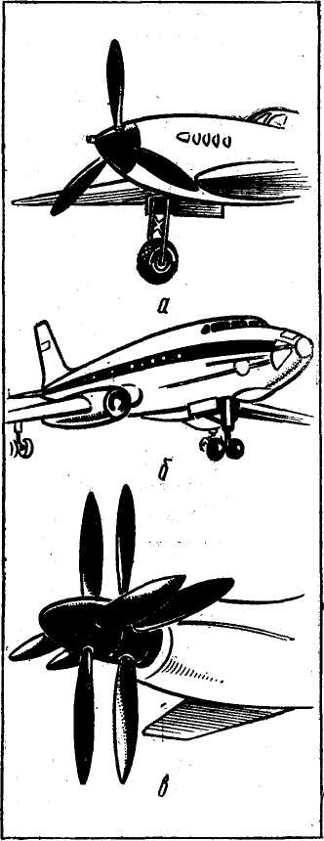
Двигательная установка предназначена для создания силы тяги и может быть винтомоторной, реактивной или турбовинтовой.
Винтомоторная установка состоит из поршневого двигателя внутреннего сгорания и воздушного винта – движителя, превращающего вращательное движение вала двигателя в силу тяги. Винт состоит из ступицы и двух, трех или четырех лопастей. Иногда один двигатель приводит в движение два соосных винта, вращающихся в противоположные стороны. С возрастанием скорости полета КПД винта уменьшается.
Реактивный двигатель является одновременно и движителем, в котором сила тяги возникает в результате реакции струи газов, вытекающих через сопло двигателя с большим ускорением. В некоторых реактивных двигателях воздух перед подачей в камеры сгорания топлива подвергается сжатию с помощью газовой турбины и компрессора. Такие двигатели называются турбокомпрессорными. Они получили наибольшее распространение. Характерной особенностью реактивных двигателей является возрастание КПД с увеличением скорости полета.
Турбовинтовая установка состоит из реактивного двигателя и винта, т.е. имеет два движителя. Сочетание реактивной тяги с тягой воздушного винта дает значительные выгоды, так как их коэффициенты полезного действия по-разному зависят от скорости полета. При перемещении по земле и полете на малых скоростях винт работает с наибольшим КПД, при нарастании скорости КПД винта снижается, но возрастает КПД реактивного двигателя, а вся турбовинтовая установка оказывается более экономичной.

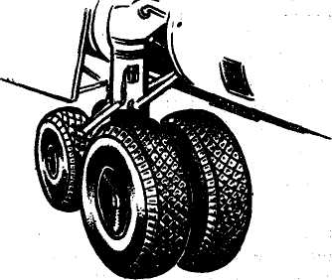
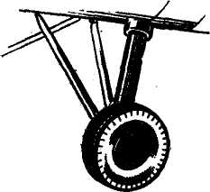
а
в
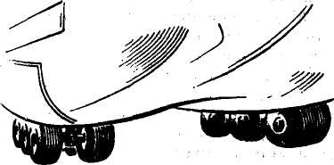
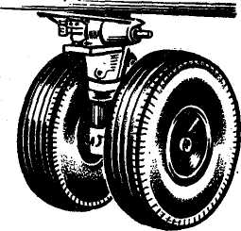
Рис. 34. Стойки шасси:
а— с одним колесом; б —с двумя колесами; в —с четырьмя колесами; г — многоколесные.

Шасси служит для передвижения самолета по земле или воде. В первом случае используется колесное шасси, во втором – поплавковое. Для уменьшения воздушного сопротивления у большинства самолетов шасси убирается в полете. Наибольшее распространение получили колесные шасси (рис. 34), состоящие из трех амортизационных стоек с пневматическими колесами. Количество колес и их размеры зависят от полетного веса самолета. Две основные амортизационные стойки размещаются по обе стороны фюзеляжа и одна облегченная – в носовой части фюзеляжа. На самолетах тяжелого типа основные стойки помещаются под фюзеляжем одна за другой и имеют по четыре и более колес каждая, а вспомогательные устанавливаются под концами консолей крыла для предотвращения касания ими земли при грубой, неточной посадке самолета.
В авиамоделировании условно можно выделить три направления: моделирование объекта авиационной техники по внешнему виду, моделирование полета и комплексное моделирование, сочетающее точное воспроизведение внешнего вида и устройства модели с их полетом.
Модель может быть схематической и фюзеляжной.
Схематическая модель планера представляет собой моноплан-верхнеплан со свободнонесущим крылом и нижним расположением стабилизатора. Киль и стабилизатор не профилированы.
Фюзеляжная модель имеет развитой фюзеляж, хорошо профилированное крыло, стабилизатор и киль. Каркас фюзеляжа набирают из шпангоутов и стрингеров и оклеивают пергаментом или тонкой микалентной бумагой.

Общие технические характеристики авиамоделей.
Если не предписано иное, авиамодели должны соответствовать следующим основным техническим требованиям:

Максимальный полётный вес с топливом | 25 кг
Максимальная площадь несущей поверхности | 500 дм²
Максимальная нагрузка | 250 г/дм²
Максимальный рабочий объём цилиндра(ов) поршневого двигателя(лей) | 250 см³
Максимальное напряжение источника питания электродвигателя без нагрузки | 72 вольта
Максимальная, полная тяга реактивных турбин | 25 кг

Для всех категорий авиамоделей с двигателями применяется ограничение уровня шума. Уровень шума не должен превышать 96dB(A) на расстоянии 3 метра от работающего двигателя, если не действуют другие правила. Конкретные методы измерения уровня шума должны быть разработаны соответствующими подкомитетами для своей категории моделей.
Для электромоторов и реактивных турбин ограничение уровня шума не применяется.
Материалы, используемые для постройки летающих моделей.
Сосна – самый распространённый материал, идущий на изготовление многих частей моделей планеров, самолётов и воздушных змеев; обладает высокими механическими свойствами хорошо обрабатывается режущим инструментом. Применяют сосну мелкослойную (расстояние между её волокнами не превышает 1 мм) и прямослойную (волокна прямолинейны и параллельны друг другу. Из сосны делают рейки фюзеляжей для моделей планеров и самолётов, грузики, законцовки, нервюры, кромки крыльев и стабилизаторов, лонжероны и распорные рейки воздушных змеев. Плотность её – 0,54 г/см³.
Липа – мягкая, лёгкая и пористая древесина. Плотность её – 0,48 г/см³. Она однороднее сосны и обрабатывается лучше. Из липы делают винты моделей самолётов, грузики, широко применяют для изготовления макетов.
Бамбук произрастает в субтропических странах. Стебель его состоит из отдельных полых колен. Внешний слой очень прочный. Плотность – 0,4 г/см³. Лучше применять бамбук с диаметром стебля 30-60 мм и толщиной стенки 3-5 мм. Хорошо колется вдоль волокон, строгается рубанком, обрабатывается напильником. Легко изгибается над огнём, если глянцевая поверхность внешняя. Обрабатывать рейки бамбука необходимо осторожно, чтобы об их рёбра не поранить руки.
Бальза – редкая порода древесины, в сухом виде чрезвычайно мягкая и лёгкая. Её родина Южная Америка. Бальза просто и легко обрабатывается. При одной и той же массе конструкции из бальзы более жёсткая, чем из липы или сосны. Обрабатывают бальзу инструментом и малым углом заострения и тонким лезвием. В последнее время бальзу используют для изготовления почти всех частей летающих моделей. Плотность и физико-механические свойства бальзы очень неоднородны. Свежесрубленная она очень тяжёлая, содержит до 95% воды. Однако быстро теряет её после валки и сушки дерева. У комля и в ядре древесина крепкая, плотность может достигать 0,3 г/см³, плотность же молодой заболони – 0,05 г/см³. С уменьшением плотности бальзы снижается прочность, поэтому авиамоделисты очень внимательно относятся к подбору сечений реек и деталей летающих моделей.
Чий – многолетний злак, растёт в Средней Азии. У стебля толстые стенки, внутри он заполнен мягкой пористой массой. Прочный и упругий материал. Можно применять на кромки, нервюры, распорки и другие детали схематических моделей. Недостатки – узловатость и непостоянная толщина.
Папиросную бумагу употребляют для обтяжки схематических моделей, изготовления парашютов, воздушных шаров. Фюзеляжные модели обтягивают микалентной бумагой. Белой папиросной и микалентной бумаге легко придать любой цвет аниловым красителем, разведённым в воде. Полоски бумаги протягивают через раствор, высушивают и разглаживают тёплым утюгом. Для постройки бумажных моделей можно использовать чертёжную и плакатную бумаги.
Фанера – склеенные листы шпона (3 и более) с взаимно перпендикулярным расположением слоёв. Изготовляют фанеру из шпона следующих пород: берёзы, бука, ольхи и сосны. Для летающих моделей желательно использовать только берёзовую, авиационную фанеру. Средняя её плотность – 0,8 г/см³. Из фанеры изготовляют нервюры фюзеляжных моделей самолётов и планеров.
Кроме перечисленных материалов, в авиамоделизме применяют: резину для резиновых двигателей в виде лент или нитей диаметром 1 мм; разные нитки; различные лаки, в частности авиационные нитролаки А-1-Н (эмалит); листовые металлы (например, жесть, латунь, алюминий); стальную проволоку диаметром 0,5-3 мм; столярный и казеиновый клеи и т.п.

Изготовление деталей из композитных материалов
Для изготовления крупногабаритных и высоконагруженных частей моделей часто применяются так называемые композиционные материалы, состоящие из «наполнителя» и «связующего». Наполнителем, выполняющим основные силовые функции, обычно является стеклоткань, углеткань или кевлар (материал из синтетических волокон). В качестве связующего выступают эпоксидные или полиэфирные смолы. Если для изготовления тонких фюзеляжей радиоуправляемых планеров и многих частей свободнолетающих моделей технология выклейки из композиционных материалов является единственно приемлемой (по соображениям прочности), то в остальных случаях, как правило, есть возможность выбора между композитной и бальзовой конструкцией. Если предстоит разовая работа, то, наверное, стоит отдать предпочтение дереву. Тогда общие трудозатраты и вес модели получаться меньше. В случае же «мелкосерийного производства» лучше овладеть техникой работы с композитом.
Рассмотрим основные приемы выполнения деталей для авиамоделей из композиционных материалов. Сразу отметим, что предлагаемый материал предназначен тем, кто только знакомится с новой для них технологией. Поэтому статья основана на описании упрощенных методик, распространенных среди моделистов «средней руки». При более же профессиональной работе выбор исходных материалов и способы работы с ними настолько специфичны, что в каждом конкретном случае требуют отдельных описаний.
Вначале несколько слов о «сырье». Поскольку тонкостенные детали нередко воспринимают значительные нагрузки, для предотвращения растрескивания связующего в смолы добавляют пластификатор (или при возможности используют специализированные, высокопрочные и не слишком «стеклотвердые») смолы. Чтобы эпоксидку было легче наносить, ее разбавляют растворителем, спиртом или ацетоном. Для тонирования детали можно добавить в смесь типографскую краску или алюминиевую пудру. Неплохие результаты дает и вмешивание в «сырую» смолу художественных масляных красок. Кроме пигментирования, такая краска еще и немного пластифицирует исходную смолу. Стеклоткань, как правило, приходится прокаливать над электрической плиткой или в электродуховке для удаления парафина, которым она пропитывается на заводе.

